1、主要用途与使用范围
该滚压复合机是生产隔热型材的专用设备，主要是将开完齿并安装好隔热条的型材压合牢固。
2、主要规格及技术参数
电源 380V 50HZ
功率 4.73KW
最大滚压轮直径 240mm
下滚压轮高度调节范围 0-50mm
上滚压轮高度调节范围 0-60mm
型材进给速度 10-60m/min
型材最大加工尺寸 240mm(w)*240mm(h)
设备外形尺寸 1600*1100*1650mm
设备重量 1800kg
3、机床的主要结构
本机有机体、工作台、托料平台、型材定位部分、型材矫正部分、压合调整部分、滚压刀盘、动力传动等组成。托料平台有四个前后托料架组成。
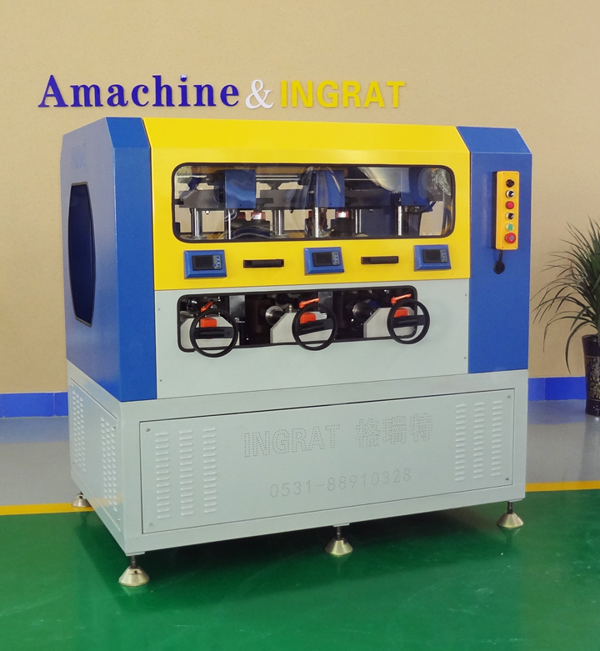
4、机器的系统说明
用3组硬质滚压轮，将刀盘压入型材槽口内，并利用刀盘的转动来牵引型材，将型材的两面压合紧固，并进行校直，以确保隔热型材的平行度和直线度。
5、安装与调整
设备应安装在干燥、无粉尘、无腐蚀性气体的室内坚硬的水泥地面上。用扳手调整设备的调平螺丝将设备调整水平。
6、使用与操作
⑴、将设备的电源线接到车间内380伏的空气开关上，检查电路接好。
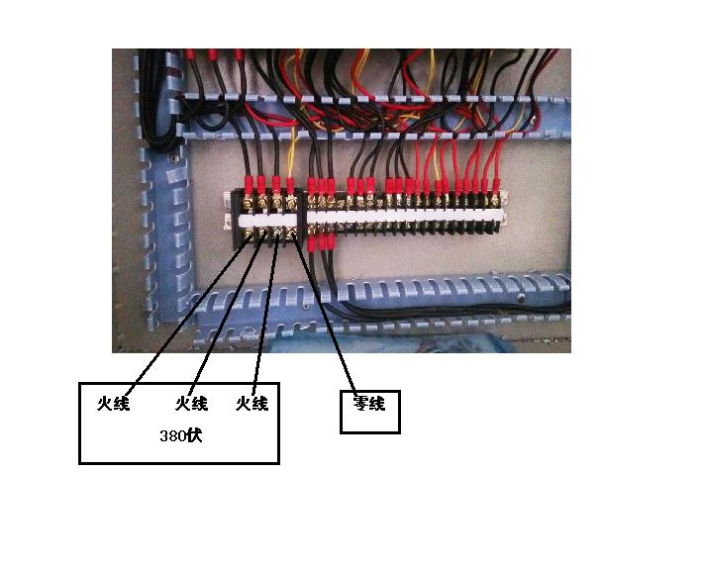
检查“刀盘上升”的实际方向，如果是反的，就将左边的三根火线互相交换下。
⑵、 用大约1.5米到2米的短的直的型材放入设备，观察设备下表面的尼龙棍子是否一样平，必须调到一样平。
(3)、调整和安装好两面的托料平台，将一根型材缓慢推入设备，注意观察前后托料架和设备下平面的尼龙辊面是否一样平，要调整到一样平，或者设备尼龙辊面略高于两边的架子，千万不能让两边的架子高于设备，否则出来型材会上下方向弯曲。
(4)、先放入一根型材，可以按动电控柜上的“刀盘上升和刀盘下降”的红绿按钮，使用整体电动升降，来整体调整刀盘到需要滚压的位置，
（注意电动调时，注意观察型材和刀盘等，不要让型材碰到刀盘否则会损伤刀盘）。
（5）、需要更换不同宽度的隔热条时，需要调整上下刀盘的间隔宽度。
# 松开每个轴上的外黑套上的固定刀盘螺丝，转动该轴最外面的套，

看图
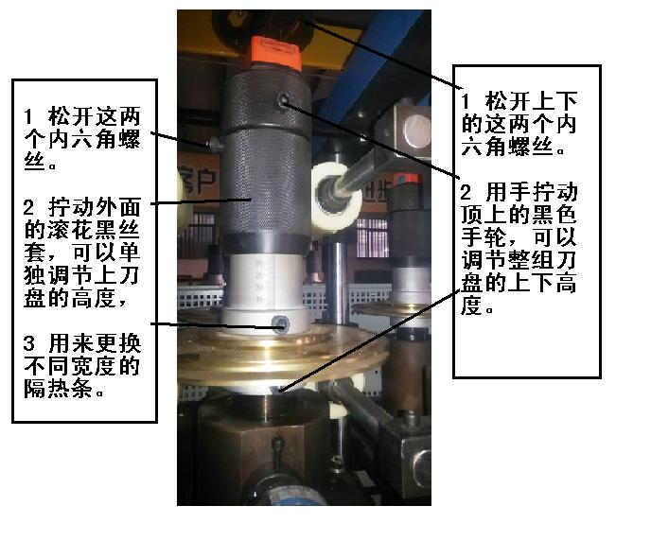
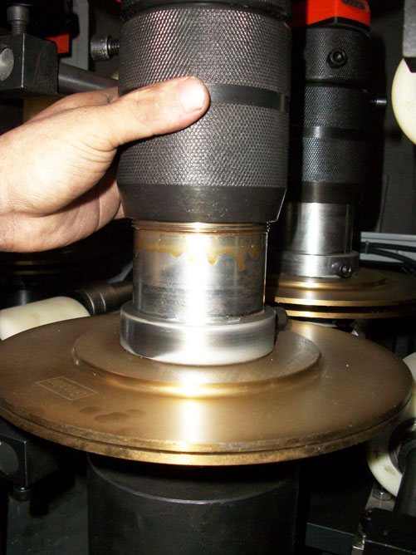 拧动黑套 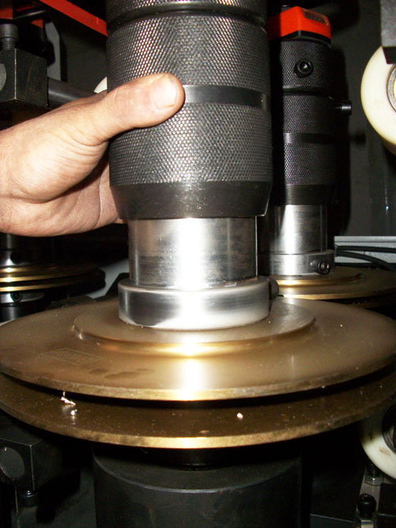
可以调整上下刀盘的宽度，适用于不同宽度规格的隔热条，然后拧紧螺丝；
备注：不同隔热条所需上下刀盘间隔厚度参照表
1 14.8隔热条 上下刀盘总厚度12.5毫米
2 19.8隔热条 上下刀盘总厚度17.5毫米
3 24.8隔热条 上下刀盘总厚度22.5毫米
- 转动该轴上面的手轮，
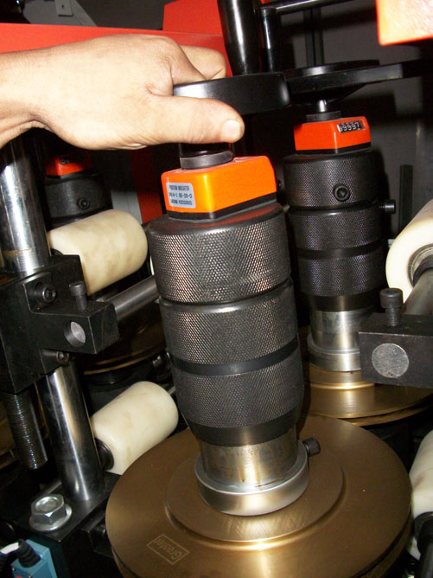拧动顶上的手轮可以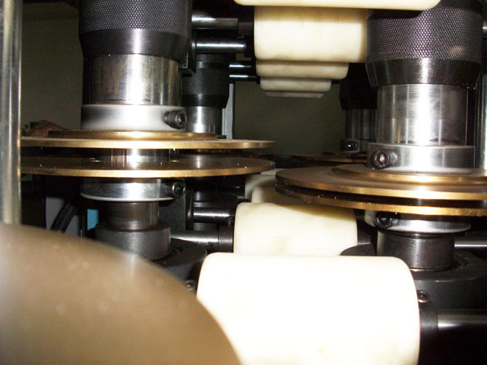
实现前后刀盘的错位，根据型材微调，拧紧螺丝。
⑷、可以按动电控柜上的“胶辊上升和胶辊下降”的红绿按钮，使用整体电动升降，来整体调整上面的尼龙辊到铝型材上，轻轻挨到铝型材即可。
（5）、调整进给丝杠，使刀盘将材料压紧，观察数字显示表，第一组的压合力一般为250-300公斤，第二组的压合力一般为300-450公斤，第三组的压合力一般为250-300公斤
（6）、抽出材料，按下设备上的“启动”，拧动“前进后退”旋钮，拧动“调速”，就可以看到电机工作和刀头转动。
（7）、推入型材，使起牵引型材并复合，注意观察每个刀盘的位置，哪个刀盘位置不对，要立即进行微调。第一根料复合好后就可以批量化和快速生产了。
(8)、型材的前进和后退以及速度的快慢可通过调节“调速”来实现。
注意：该设备压合力不能高于500公斤使用，否则会对设备造成损坏.
7、维护与保养
定期涂油，将工作台上的各个部分定期涂上机油，减速机所用齿轮油需每6个月更换一次。
电动调整的四个丝杆不能缺油，每一个滚压刀轴和刀套都要定时加油。
8、常见故障及其排除方法
（1）、如果型材出现上下方向的弯曲，可以调节
（1）、如果型材出现上下方向的弯曲，可以调节
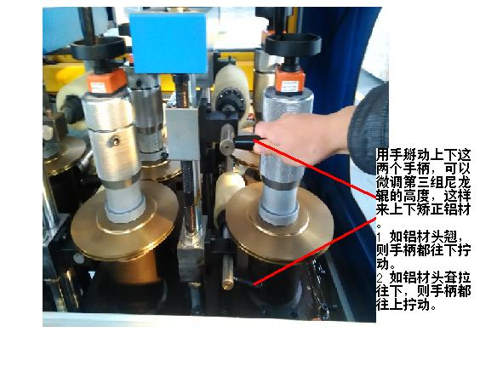
*比如型材两头翘、中间凹 那么可将第三对尼龙辊调低来矫正。
*比如型材两头下垂、中间凸出 那么可将第三对尼龙辊调高来矫正。
如果弯曲程度很厉害，一般是托料架和设备不在一个平面上造成的。也可以调整前后托料架子。
（2）、如果型材出现左右方向的弯曲，
松开侧面的螺丝。
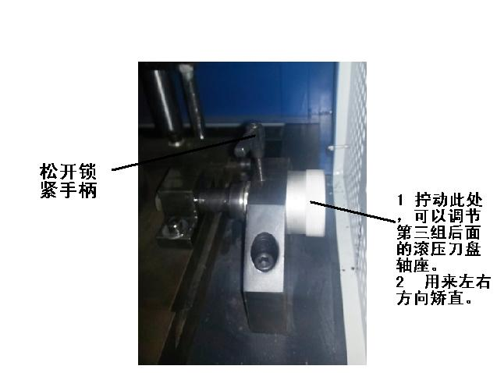
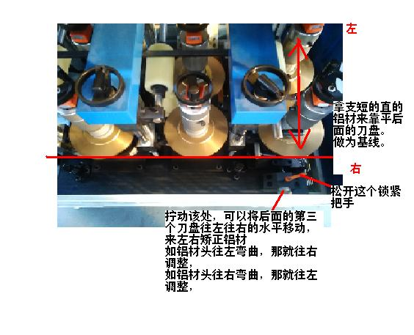
然后调节第三组后面的手轮将第三组后面的刀盘左右移动来矫直型材。
（3）、如果出现跑刀现象或者需要更换刀盘，首先检查该刀盘是否松动，用手提一下就可以试出来，如果松动，可以拆下手轮，卸下数字器，就可以看到黑色的圆形螺母，可以用螺丝刀剔紧固
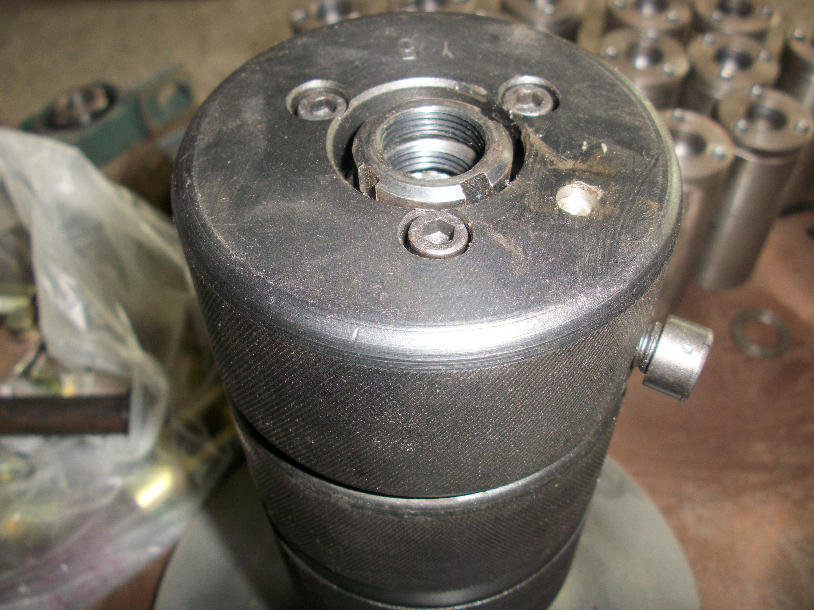
如果刀盘没有松动，那么可以相应的微调，即如果该刀盘高了，就调下几十丝间距，反之亦然。
（4）电动升降刀盘故障
如果发现电动升降刀盘卡住无法升降，
■首先卸掉护板就可看到（图5升降链条）并卸下链条，
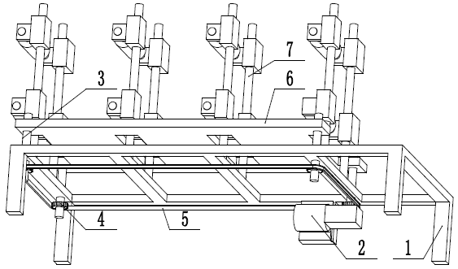
■ 用手拧动每个链轮，来确定是哪个卡住，找到卡住的那个链轮。
■卸下链轮和圆螺母和压力轴承。
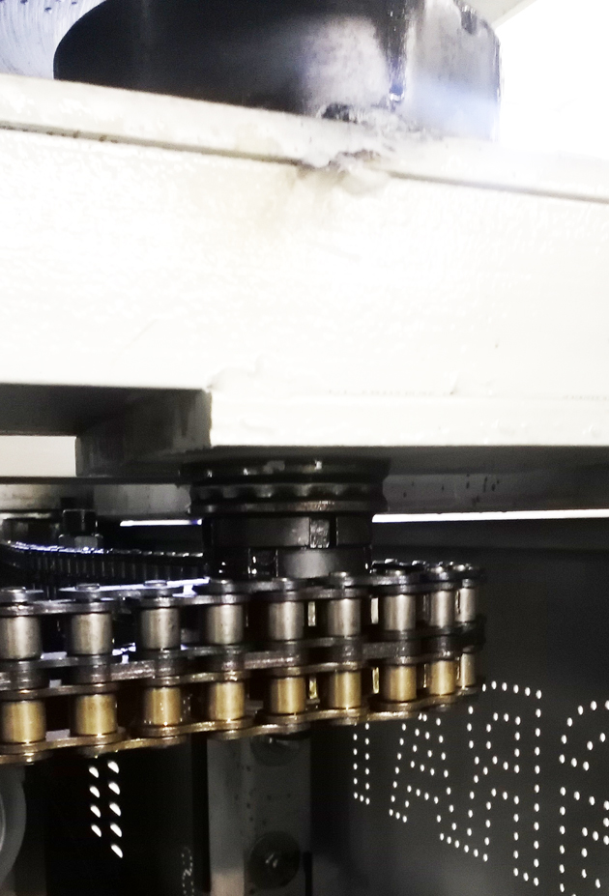
■ 卸掉上面丝母上的四个螺丝。然后抓住丝杠往上提，取出该丝杠和丝母。
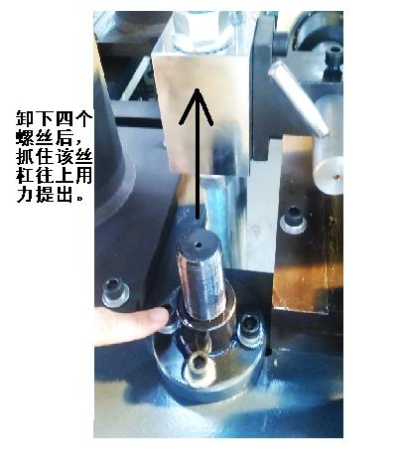
■ 检查该丝杠和丝母或者下面轴承座里面的轴承，或者更换新的丝杠和丝母。
■ 换好新的丝杠和丝母或者轴承后，要先用手拧动每个角度丝杠，将升降铁板四个点的高度调成一样的高度。
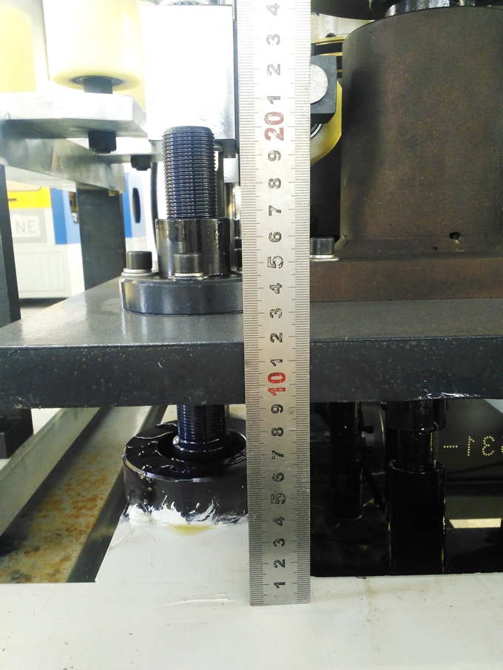
■ 然后挂上链条，并将链条调紧，通过电动升降来检测维修情况。
（5）胶辊升降故障
如果发现胶辊升降卡住无法升降，
■
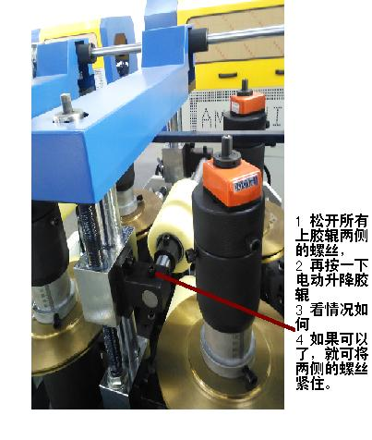
■ 如果还是不行，就要卸掉上面蓝色的链盒，就可看到升降胶辊齿轮组了。
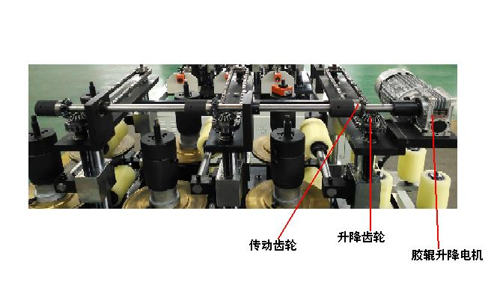
■ 如果电机转而传动轴不转，要检查连轴套的顶丝是否松动，
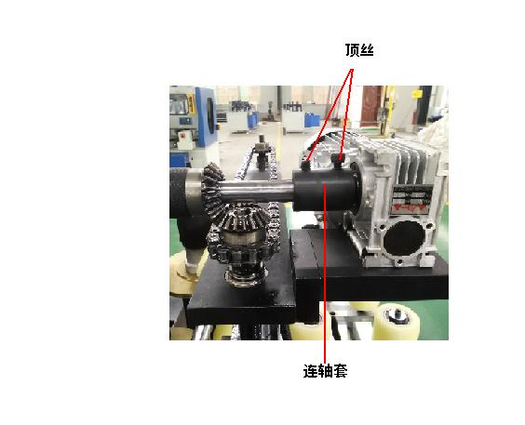
■ 如果都不转，那就要松开每组的传动齿轮。
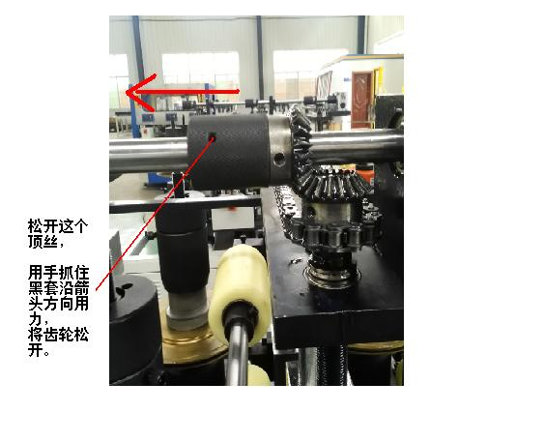
然后用手拧动手轮来确定是哪组卡住。
（6）压力表故障

■如果有一组显示不正常，那先用交叉换表法来确定是压力表还是传感器的故障， 先按下图将坏的一组和好的一组的表卸下来，再交换插上。
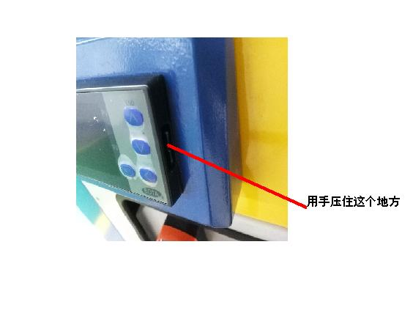
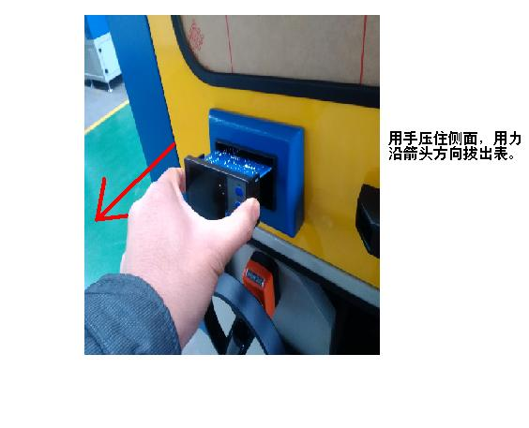
▲如果换完还是不行，那就是这一组的传感器坏了，
▲如果换完显示正常了，那就是这一组的压力表坏了，
■ 拆卸传感器
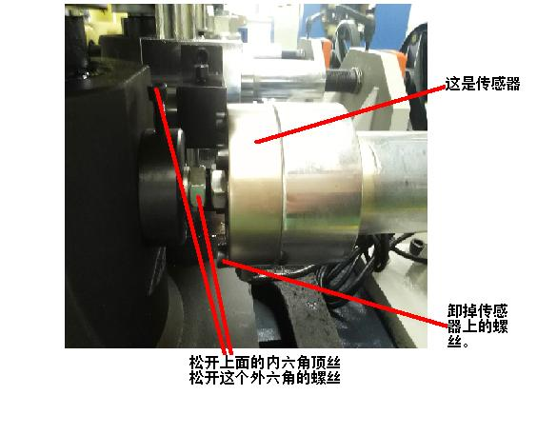

9、附图表
9.1、附图
附图1 结构图
附图2 电气原理图
9.2、附表
表1、常见故障及其排除方法
济南格瑞特机械设备有限公司 出品
服务电话0531---88910328。

